Cahier des charges :

Simulateur de carrefour à sens giratoire.

Master I : Génie Logiciel



**Nom du projet**

**SimulateurRP**

**Livrables**

Cahier des charges

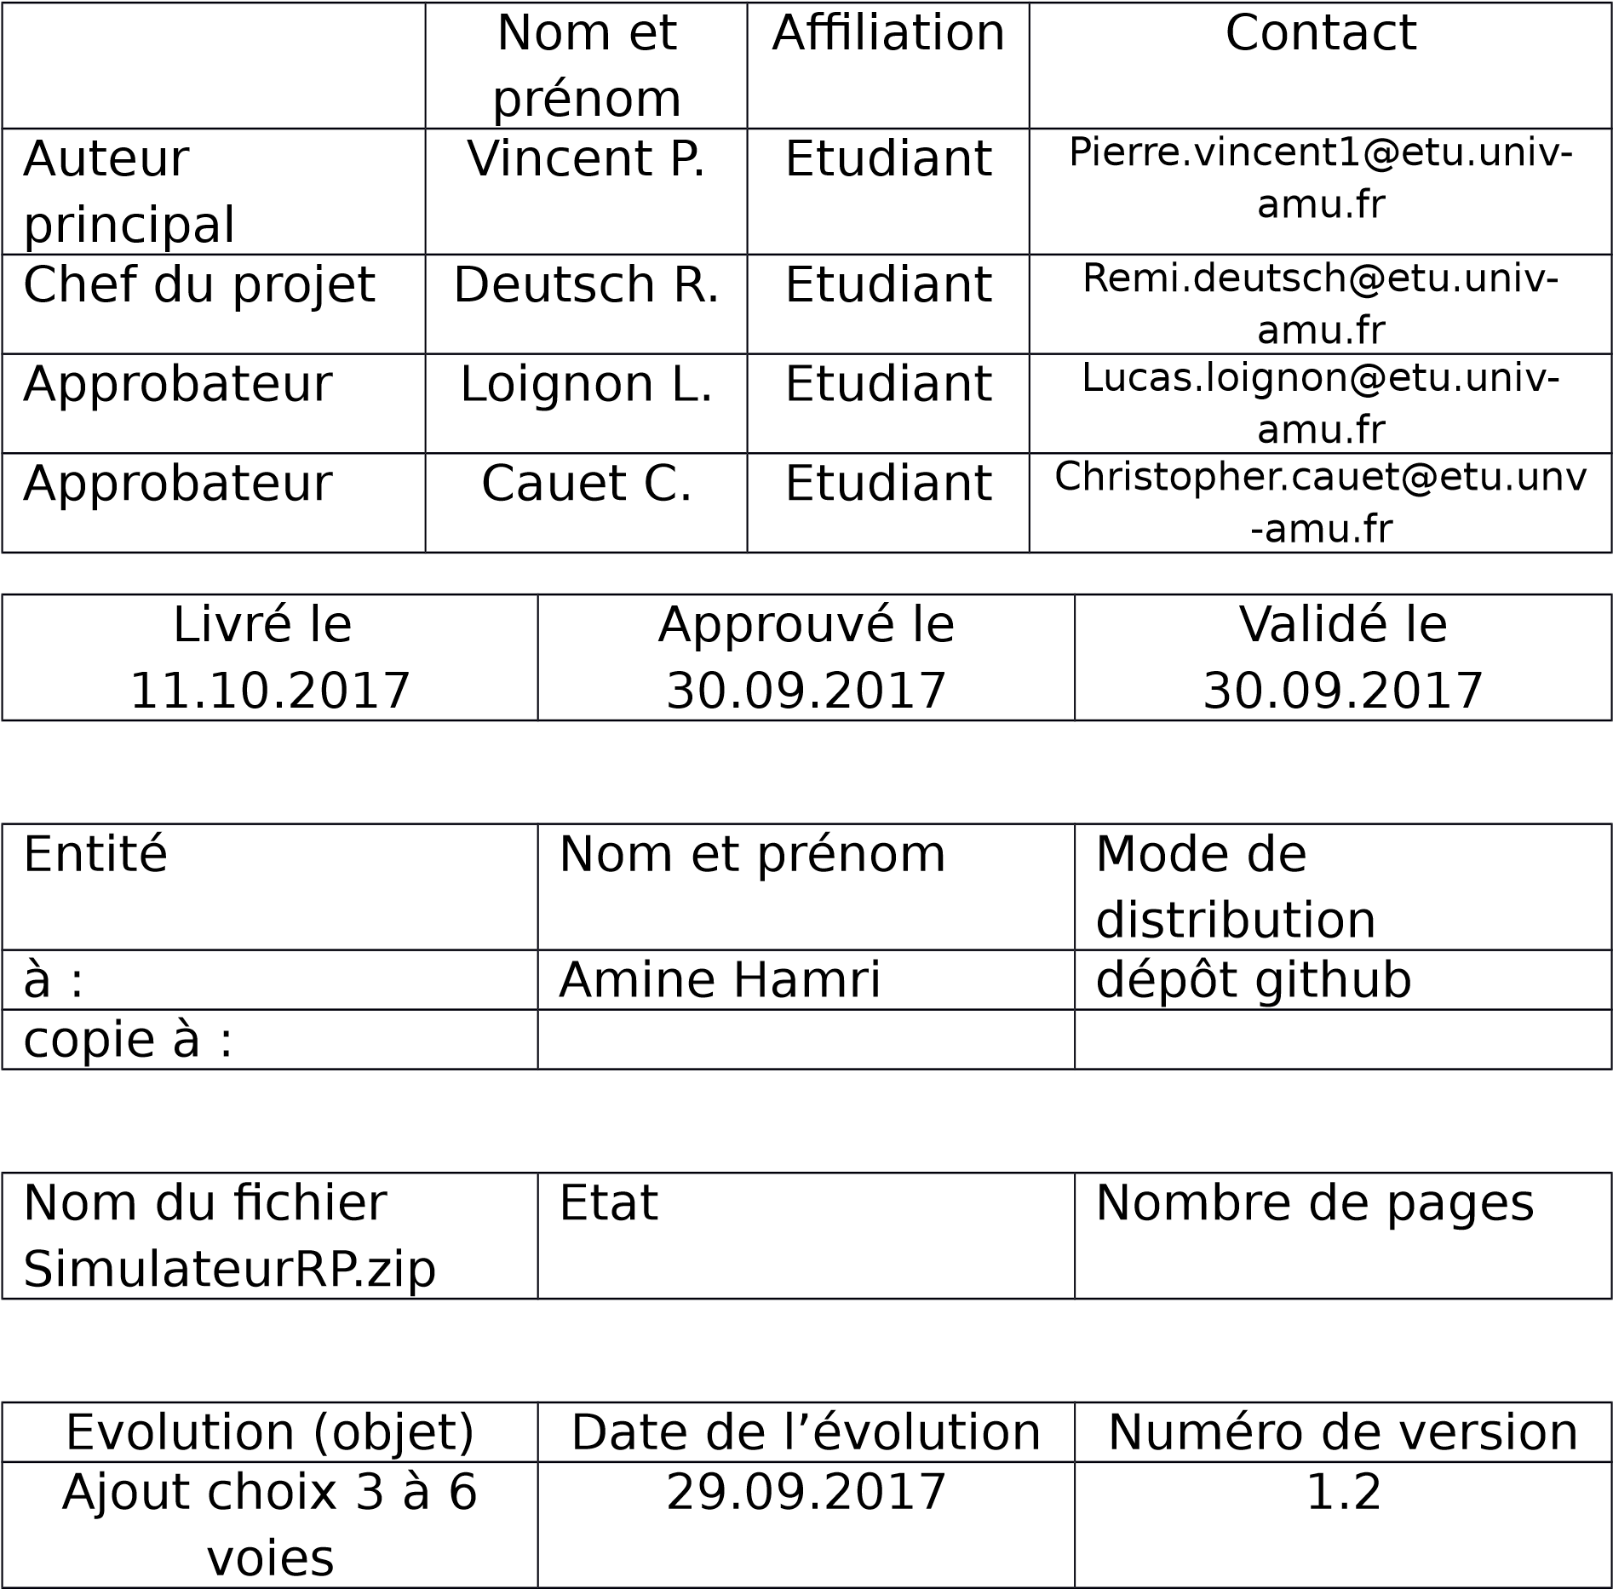

Table des matières

I. Données générales 3

1. Exposé du problème 3

2. Objectifs 3

3. Critères d’acceptabilités 3

4. Contraintes d’environnements 3

II. Données techniques 4

1. Description du produit 4

III. Données économiques 4

1. Délais 4

2. Coût de développement 4

3. Coût de financement 4

# Données générales

## Exposé du problème

La problématique consiste en la réalisation d’un produit logiciel en temps limité. Ce produit sera un simulateur de carrefour à sens giratoire dans le langage de programmation JAVA.

Le simulateur devra permettre la modélisation d’un carrefour à sens giratoire de quatre voies, l’utilisateur doit pouvoir ajouter des voitures sur les quatre voies du rond-point. Le logiciel doit comporter une interface graphique permettant d’observer le comportement du simulateur.

Le simulateur devra fonctionner de la manière suivante : lorsqu’un véhicule arrive en tête de voie, il ne s’insère dans le carrefour que s’il le peut. Tous les véhicules en circulation sur le carrefour ont la même vitesse. Le sens de circulation est celui fixé dans le code de la route française, avec la priorité dans le sens inverse des aiguilles d’une montre.

## Objectifs

Les objectifs de développement sont les suivants :

* Produire un logiciel qui respecte les spécificités indiquées par le client avant le temps imparti.
* Réaliser un système de simulation de carrefour à sens giratoire.
* Réaliser une interface graphique permettant de mettre en évidence le fonctionnement du simulateur et d’en modifier les paramètres (voir les spécifications techniques).

## Critères d’acceptabilités

Les critères d’acceptabilités sur les fonctionnalités du logiciel sont les suivants :

* Permettre la simulation d’un carrefour à quatre voies.
* Permettre à l’utilisateur final d’ajouter des véhicules sur toutes les voie du carrefour (et d’en choisir la direction).
* Permettre la visualisation du fonctionnement du simulateur via une interface graphique en console.

## Contraintes d’environnements

Le logiciel fourni en fin de de développement sera capable de fonctionner aussi bien sur des plateformes de type Linux que de type Windows à condition de posséder la JVM (Java Virtual Machine) disponible sur le site d’Oracle.

Le logiciel sera développé en Java.

# Données techniques

## Description du produit logiciel

Le produit logiciel commandé est un simulateur de carrefour à sens giratoire permettant à l’utilisateur final de simuler un rond-point à quatre voies, et de créer un trafic plus ou moins dense en ajoutant des voitures sur les voies du carrefour.

Les fonctionnalités (du point de vue utilisateur final) seront les suivantes :

* Ajouter un véhicule dans une des 4 voies du rond-point.
* Choisir la voie de sortie du véhicule ajouté.
* Visualiser l’ajout dans la voie du nouveau véhicule.
* Visualiser l’ajout et la circulation du véhicule dans le rond-point.
* Visualiser l’état des voies et du rond-point à chaque instant.
* Mettre en pause ou en activité l’animation (la circulation donc).
* Régler la tolérance de la circulation.

Pour plus de détails concernant ces fonctionnalités, consulter le cahier des spécifications.

## Processus de développement

Le processus de développement est découpé et réparti selon le diagramme de Gantt suivant :

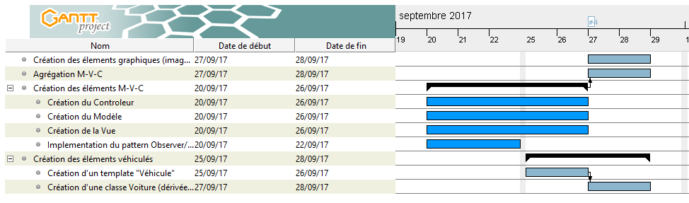

# Données économiques

## Délais

Le projet sera commencé le 20 septembre 2017 et la date de fin de développement est fixée au 11 octobre 2017.

## Coût de développement et moyens en ressources

On considère le temps de travail hebdomadaire d’un développeur de 6h par jour pendant 5 jours.

Le coût de développement en ressources humaines est estimé à 15 jours pour une équipe de 4 développeurs donc 2 HommeXsemaines.

On considère que les développeurs seront équipés de machines, avec les licences d’environnement de travail nécessaires payées.

La répartition des tâches et donc du temps de travail est définie dans le *diagramme de Gantt* conçu pour ce projet :

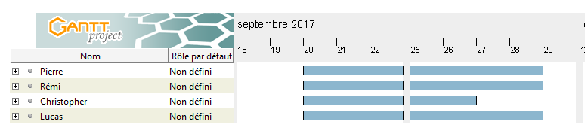

## Coût de financement

On considère le coût horaire d’un developpeur fixé à 30€/heure.

En accord avec le *diagramme de Gantt* qui indique les temps de travail prévu pour chaque développeur :

Période du 20 septembre au 26 septembre (inclus), à raison de 6h par jour et par developpeur :

7 jours * 6 heures * 30 € * 4 developpeurs = 5040€

Période du 27 septembre au 28 (inclus), à raison de 6h par jour et par developpeur :

2 jours * 6 heures * 30€ * 3 developpeurs = 1080€

Les coûts auxiliares sont les suivants :

* 4 Ordinateurs portables (un par développeur) : 4 * 700€ = 2100€
* 4 Licences (1 mois) IntelliJ IDEA (environnement de développement Java) : 4 * 50€ = 200€
* Location d’un espace de travail partagé, pour 4 développeurs. Comprend l’accès au locaux, les charges (internet, électricité) : 4 * 150€ = 600€

Soit un coût total en personnel qualifié de : 6120€

Soit un coût auxiliaire total de :2900€

**Le coût total du projet s’élève donc à 9020€.**